富士山ごみ減量大作戦
参加者募集！
日 時
令和６年２月24日（土）午前9時30分 ～ 正午
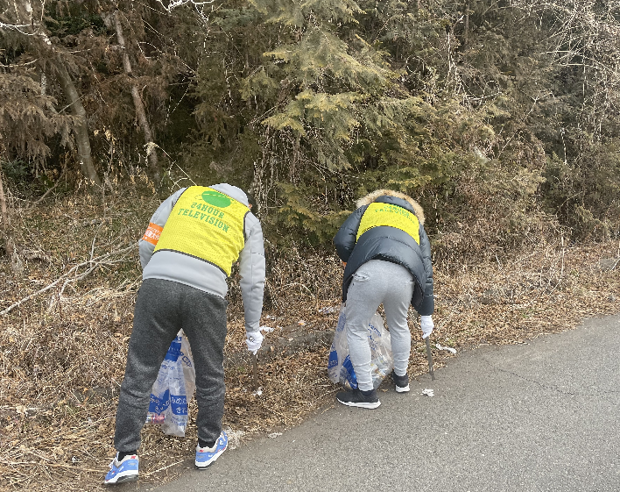
（当日少雨決行、荒天中止）
場 所
静岡県富士宮市
粟倉、村山、山宮
（国道469号沿い等）
主 催
静岡県
富士宮市
静岡第一テレビ２４時間テレビチャリティー委員会
株式会社三井エンタープライズ
ふじさんネットワーク

富士山の山麓周辺道路沿いでは森林内への不法投棄や道路わきや駐車場などに多くのポイ捨てごみが見受けられ、富士山の美観とイメージを損ねています。
そこで、富士山の環境保全対策を推進するとともに、環境保全意識の高揚を図るため、ボランティアによる清掃活動「富士山ごみ減量大作戦」を実施します。参加費は無料です。

集合時間 | 現地に直接来られる場合：９時15分 富士山南陵工業団地 No.９区画  送迎バスを利用する場合：8時３０分 ＪＲ富士駅南口出発  ※集合場所等の詳細は開催日の１週間前を目処に、参加者宛て送付いたします。
日程 | 9時3０分：開会式・説明・移動 １０時0０分：清掃作業開始  １1時００分：作業終了・移動 １１時３０分：閉会式・解散
持物 | 飲み物・軍手・雨具・タオル 等 （火ばさみ、ごみ袋は主催者が用意します。）
服装 | 作業しやすく、汚れてもいい服装
定員 | ４０名（先着順）
募集対象 | 小学生以上（小学生は保護者同伴でご参加願います。）
申込方法 | 郵便番号、住所、氏名、年齢、電話番号、送迎バス利用の有無を明記のうえ、郵送、FAX又はＥメールで申し込んでください。中止の連絡は前日午後３時までにします。
問合せ先 | 〒420-8601 静岡市葵区追手町９－６  静岡県 くらし・環境部 環境局 自然保護課 富士山・南アルプス保全班  電話：０５４－２２１－３４９８  FAX：０５４－２２１－３２７８  Ｅメール：shizenhogo@pref.shizuoka.lg.jp
締切 | 令和６年２月９日（金） 必着

静岡県自然保護課富士山・南アルプス保全班 宛

ＦＡＸ：０５４－２２１－３２７８
Ｅメール：shizenhogo@pref.shizuoka.lg.jp

令和５年度「富士山ごみ減量大作戦」参加申込書（２月９日〆）

ふりがな  氏名 | 性別 | 住 所 | 送迎バス  該当に○
年齢 歳 | 男  ・  女 | 〒  TEL FAX | 要・不要
年齢 歳 | 男  ・  女 | 〒  TEL FAX | 要・不要
年齢 歳 | 男  ・  女 | 〒  TEL FAX | 要・不要
年齢 歳 | 男  ・  女 | 〒  TEL FAX | 要・不要
年齢 歳 | 男  ・  女 | 〒  TEL FAX | 要・不要
※郵送またはＦＡＸでの申込みには、参加申込書をご利用ください。
